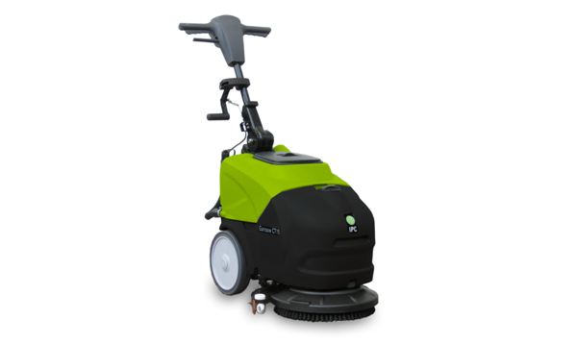
Gansow CT15 B35

Ručně vedený bateriový podlahový mycí automat. Je určen pro mytí menších ploch.

Hlavní přednosti stroje:
- Vysoce kvalitní a výkonný motor
- Vynikající manévrovatelnost díky optimálnímu vyvážení
- 4x otočitelná stírací lišta
- Beznářaďová výměna lišt a kartáčů
- Snadný přístup k vnitřním částem
- Nádrže a šasi stroje z velmi odolného polyetylenu
- Hlava kartáčů a stírací lišta odolná proti nárazům
- Řídící deska chráněna proti prolití a vlhkosti
- Vyjímatelná nádrž na odpadní vodu
- Integrovaná nabíječka

Technické parametry stroje: CT15 B35
Pracovní šířka: 350 mm
Šířka sací lišty: 450 mm
Teoretický plošný výkon: 1.300 m²/h
Nádrž na čistou vodu: 16 l
Nádrž na špinavou vodu: 19 l
Počet kartáčů: 1
Rozměry (d x š): 740 x 394 mm
Hmotnost: 59 kg

CENA 59.950.-Kč

Cena je za kompletně vybaven stroj, ihned připravený k práci.
Ceny jsou bez DPH.
Záruka při prodeji 24 měsíců.

